

  - 24 по 30 апреля
– ЕДИНАЯ НЕДЕЛЯ

ИММУНИЗАЦИИ

Всемирная организация здравоохранения (ВОЗ), глобальные угрозы здоровью: загрязнения природы, изменение климата, диабет, рак, отказ от вакцинации.

Иммунизация позволяет ежегодно предотвращать от 2 до 3 миллионов смерти от дифтерии, столбняка, коклюша, полиомиелита и кори.

Чем опасны инфекции, от которых мы прививаемся?

При дифтерии у 2/3 больных развивается заболевание сердца (миокардит).

Поранившись, можно заболеть

столбняком, смертность от которого достигает 90-100%.

От кори у детей развивается энцефалит (воспаление мозга),

могут возникнуть нарушения

интеллектуального развития ребенка и смерть.

Эпидемический паротит (свинка) может стать причиной развития глухоты и бесплодия, преимущественно у мальчиков.

От полиомиелита развивается необратимый паралич.

Осложнения от гриппа (пневмония и пр.) приводят к госпитализации и смерти.
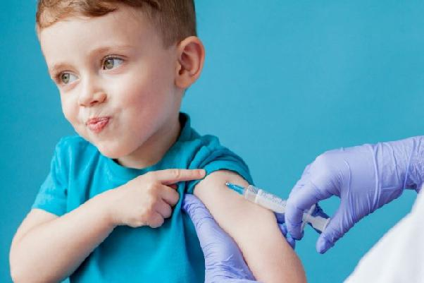

Для обеспечения эпидемического благополучия населения уровень охвата населения плановой иммунизацией должен составлять
не менее 95%.

- настоящее время не существует более

эффективного защитного механизма, чем вакцинация!

Помните, отказ от прививок создает угрозу здоровью не только конкретного человека, но и для его тесного окружения (семья, группа или класс, друзья).

Особенно опасен отказ от

вакцинации для лиц со

сниженным иммунитетом (маленькие дети, пожилые люди,

лица с хроническими

заболеваниями, беременные женщины), ведь они наиболее беззащитны перед бактериями и вирусами.

Принимая решение об отсрочке или отказе от вакцинации, Вы

берете на себя большую ответственность, поскольку такое решение может подвергнуть риску здоровье и жизнь Вас и Вашего

ребенка и нанести вред окружающим людям.

Каждый из нас имеет право на жизнь, а значит, имеет право быть привитым и здоровым!

Управление
Роспотребнадзора

по Республике Татарстан


